Перед рассылкой писем проведена профориентационная работа со следующими школами:
Гимназия №7, СОШ №1, СОШ №2, СОШ №3, СОШ №8, СОШ №9, СОШ №11, СОШ №13, Н(Ч)ОУ КМШ
Школьники 11 классов приглашены на консультации по математике и информатике на факультет математики и компьютерных наук.
Рассылка писем-приглашений
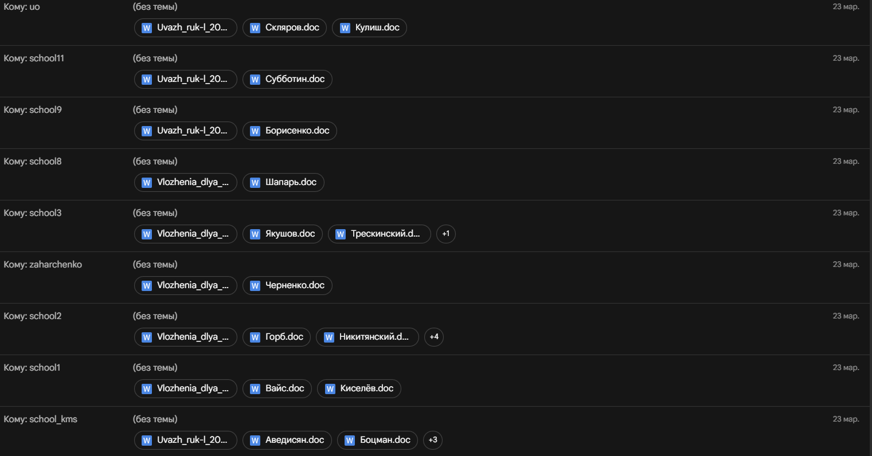
Мною был пройден курс «Преобразование алгебраических выражений» в образовательной среде moodle.kubsu.ru
Результаты:
входной тест 10/10;
«Тестирование по теме 1» 9/10;
«Тестирование по теме 2» 9/10;
«Тестирование по теме 3» 10/10;
«Тестирование по теме 4» 8/10;
«Тестирование по теме 5» 10/10;
«Тестирование по теме 6» 10/10;
«Тестирование по теме 7» 9/10;
«Контрольное тестирование» 20/20
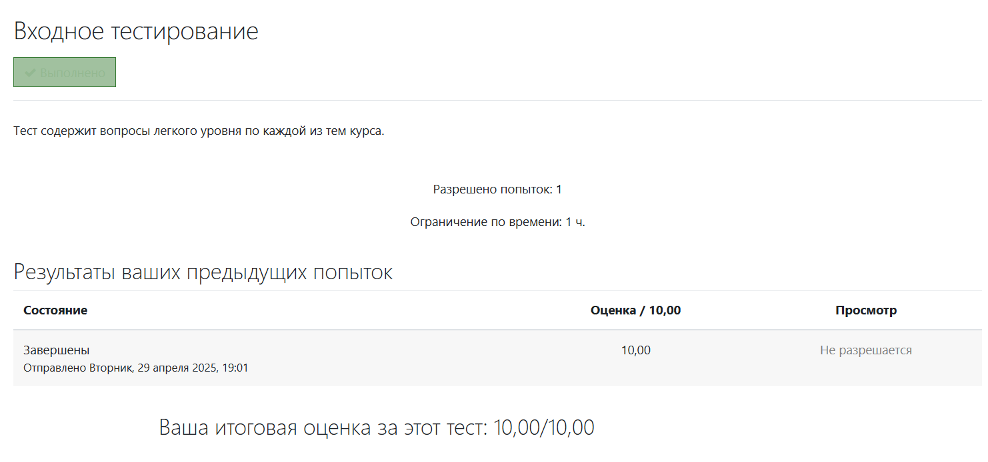
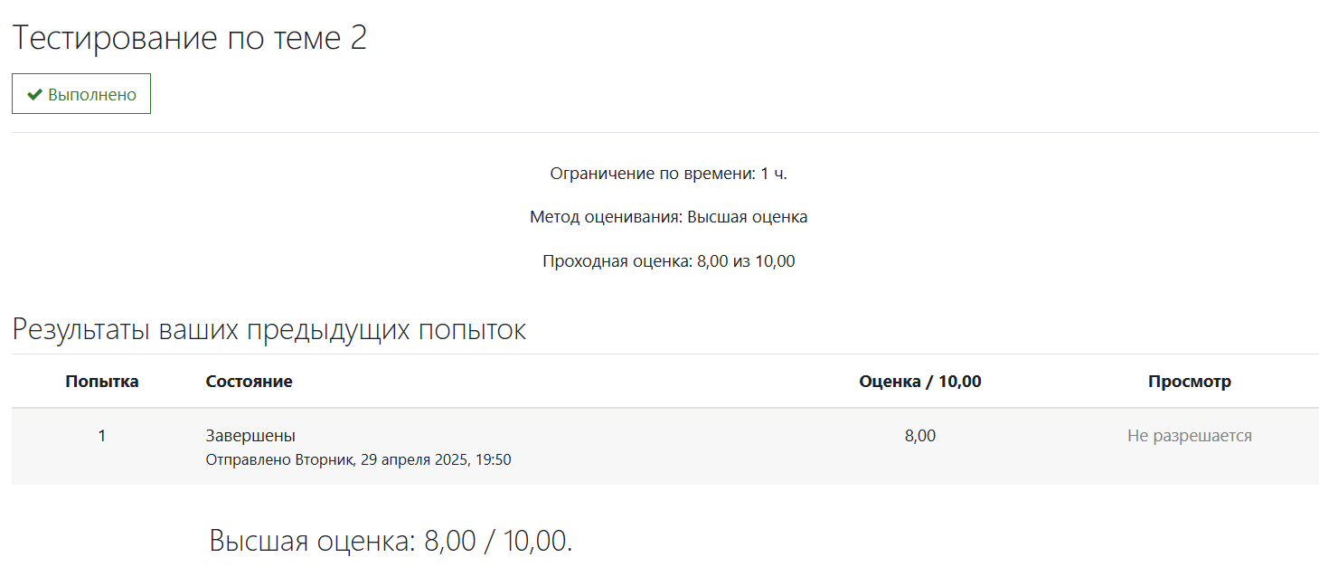
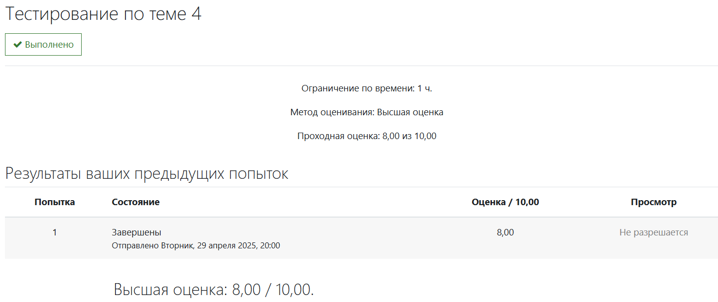
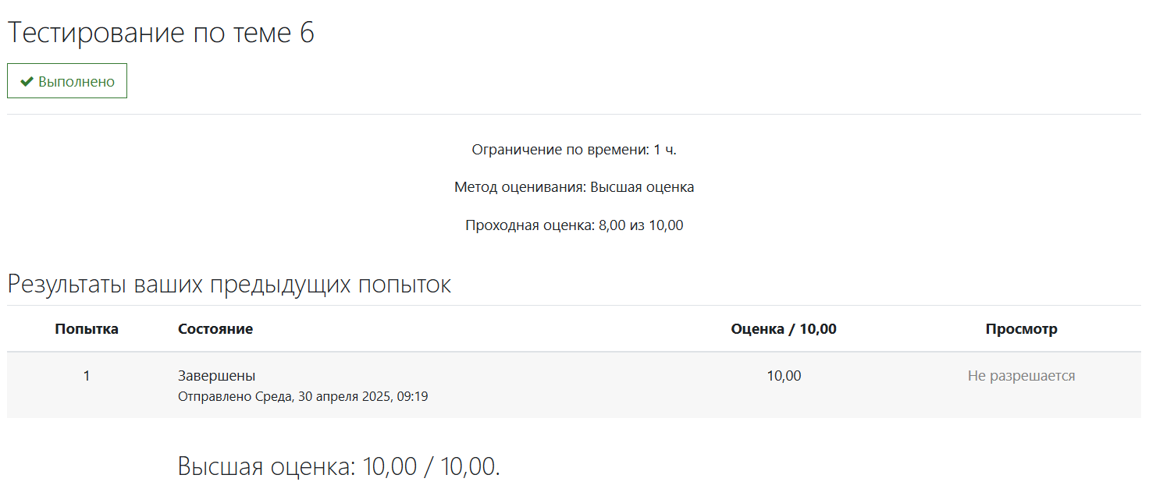
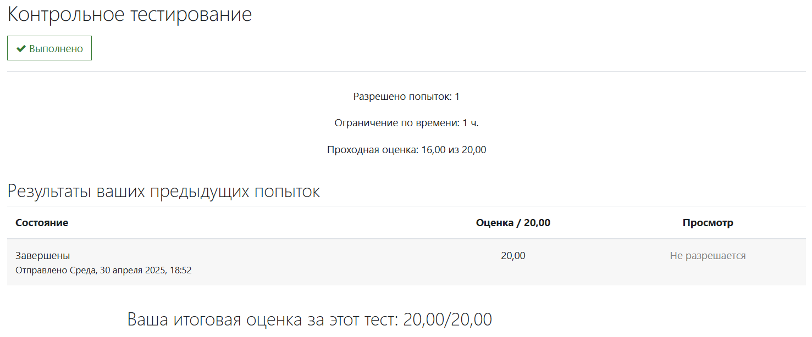
Также мною был пройден курс «Решение треугольников » в образовательной среде moodlews.kubsu.ru.
Результаты:
входной тест 7/10;
«Высоты, медианы, биссектрисы и углы треугольника» 8/10;
«Прямоугольный треугольник» 9/10;
«Площадь треугольника» 9/10;
«Вписанные и описанные окружности» 9/10;
«Теоремы синуса и косинуса» 10/10;
«Итоговый тест» 9/10
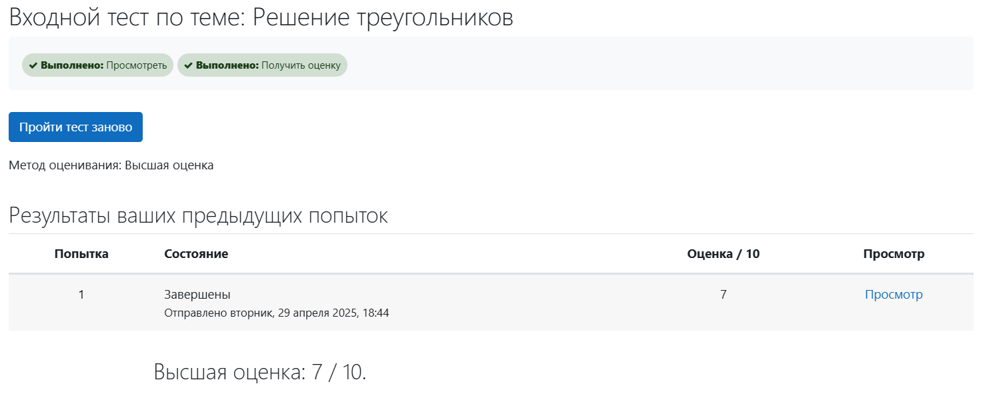
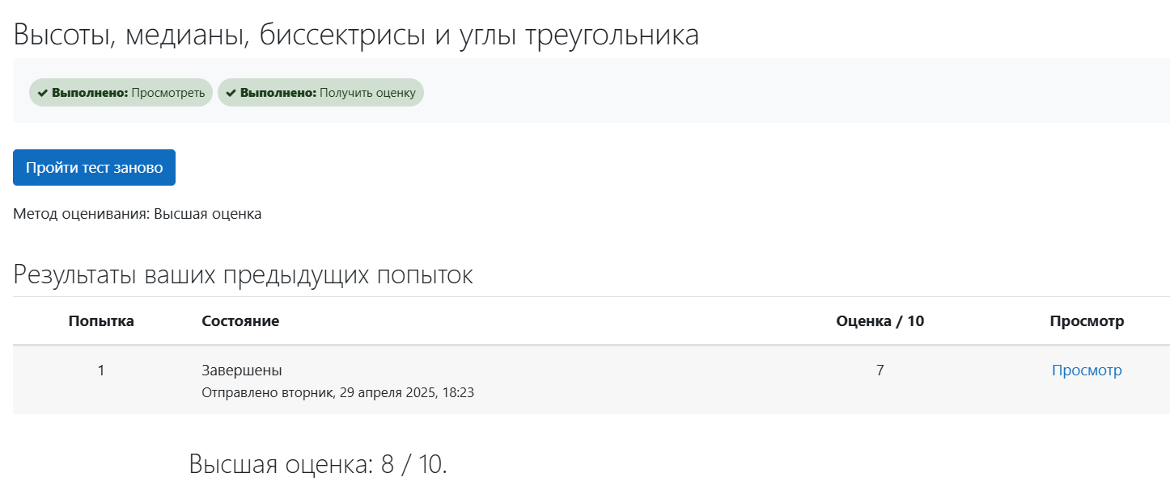
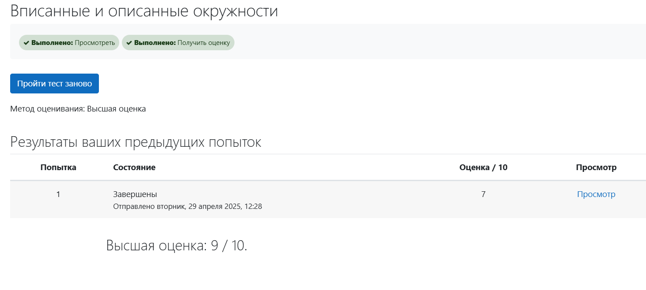
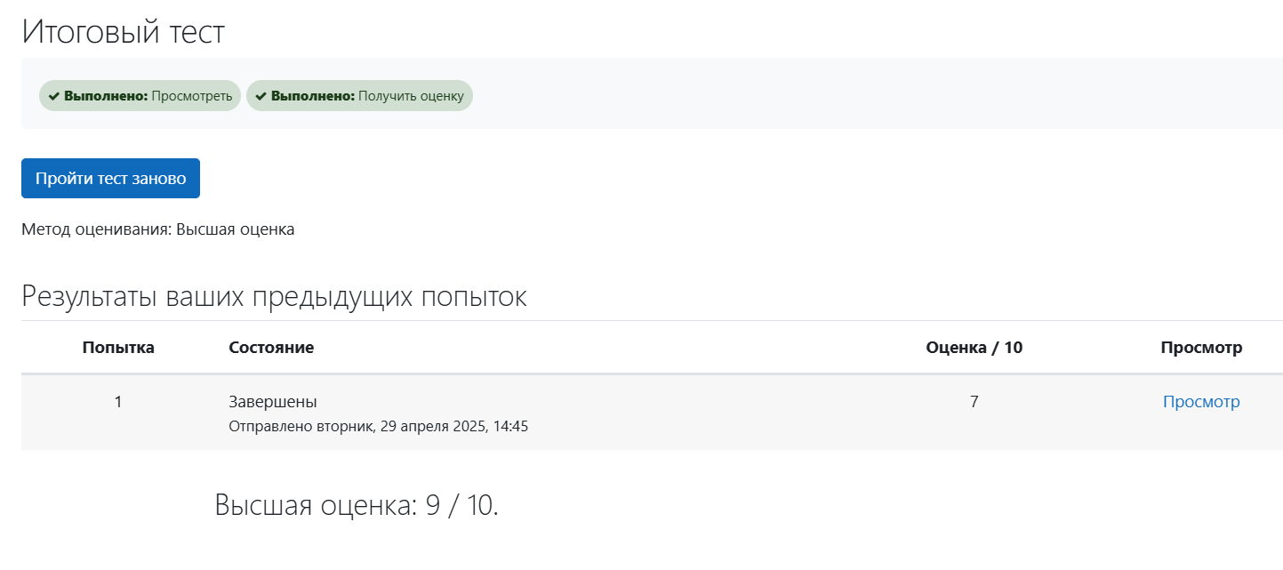

Заключение
Все запланированные виды деятельности были достигнуты, соответствующие практике компетенции освоены.

